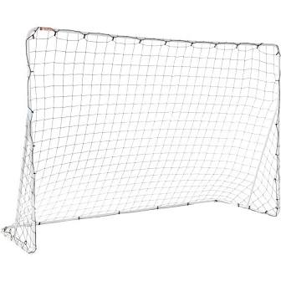**Colle ici trois personnes qui pourraient jouer au football :**

**ÉCOLE**